Jautājums:
Vai varat komentēt, kāda informācija ir jānorāda veidlapā “Veikto piegāžu saraksts”, kolonnas nosaukumā “preces ražotājs, nosaukums”. Vai šeit ir jāapraksta klienta iepirktās preces?
Atbilde:
Kolonnā jāietver pircēja iepirkto preču sortiments, piemēram, “Skrīveru saldumi, konfektes” vai “Venden, dzeramais ūdens”.

Jautājums:
Iepazīstoties ar nolikuma tehniskās specifikācijas prasībām, piegādātājam ir jautājumi, sakarā ar prasību: Nr.8, 4 grupa, tehniskajā specifikācijā, kurā ir prasība, lai pretendents varētu piedalīties iepirkuma 4.daļā, tam jāiesniedz piedāvājums par 5.daļas vismaz 50 precēm (BIO, NPKS, bezglutēna produkti).
Tehniskajā specifikācijā 4.grupā ir vesela rinda produktu (saldēta pārtika, sviestmaizes u.t.t.), kas ir mazo ražotāju vai kompāniju, kas nodarbojas ar specifisku preču vairumtirdzniecību (saldēta) pārtika sortiments un tādējādi, neizpildot prasību Nr.8, viņi nevar šajā daļā iesniegt piedāvājumu, līdz ar to pastāv risks, ka atstājot šādu prasību, liela daļa produktu var netikt piedāvāta vispār, jo sviestmaižu un sendviču ražotāji nenodarbosies ar BIO vai NPKS produktu piegādi un uzturēšanu sortimentā.
Lūdzam mainīt šo nosacījumu.
Atbilde:
Iepirkuma komisija veiks attiecīgus grozījumus konkursa nolikumā.

Jautājums:
Kā saprotams teksts TS_TP veidlapā ailē "marķējuma veids, numurs, sertifikācijas institūcija" - kāda informācija ir jāievada šajā ailē? Vai tas attiecināms tikai uz speciālo marķējumu, piemēram, BIO, Zaļā karotīte u.tmldz.?
Atbilde: Šajā ailē ir jāievada pieprasītā informācija par speciālo marķējumu. Minētā aile ir aizpildāma, ja speciālais marķējums ir attiecināms uz konkrēto produktu.

Jautājums:
Vai mums ir jāiesniedz Piegāžu saraksts, ja tas ir redzams EIS sistēmā?
Atbilde: Jā, piegāžu saraksts ir jāiesniedz arī tādā gadījumā, ja darījumi ir notikuši Elektronisko iepirkumu sistēmā.

Jautājums:
Kurā vietā EIS sistēmā var iesniegt aizpildītos dokumentus elektroniski? Atverot e-konkursi, neatrodam tādu vietu. Neatrodam arī, kur EIS sistēmā ir iesniedzamo dokumentu veidlapas, kā tas norādīts konkursa nolikumā?
Atbilde: Piedāvājumu var iesniegt, ja šķirklī „Piedāvājumi” ir izvēlēts attiecīgais piedāvājuma projekts, kā arī ja šķirkli „Daļas” ir izvēlēta daļa, kurai notiek piedāvājuma iesniegšana (sk. ekrānšāviņu).
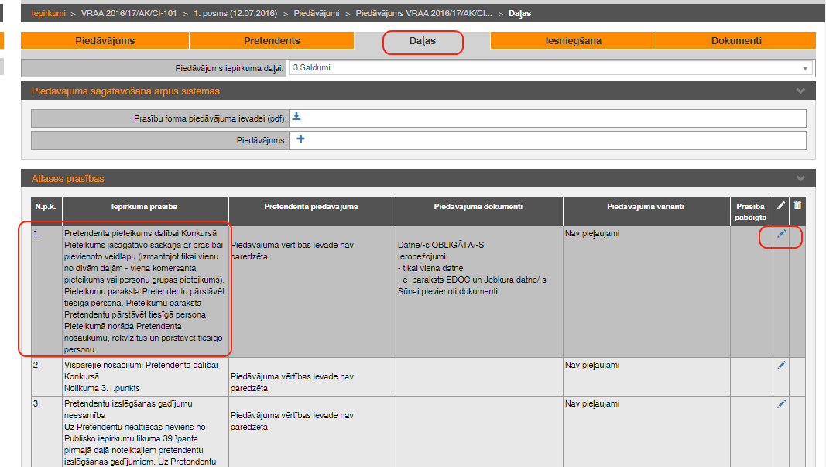
Jautājums:
Kādā formā jāiesniedz apgrozījuma apliecinājums - vai brīvas formas?
Atbilde: Informējam, ka piegādātājam informācija par apgrozījumu ir jāiesniedz, aizpildot attiecīgu lauku Elektronisko iepirkumu sistēmā (sk. ekrānšāviņu).

Jautājums:
Piegādātājs lūdz rast iespēju samazināt piedāvāto preču skaitu 5.iepirkumu daļā no 50 uz 15, lai piegādātājs varētu iesniegt piedāvājumu 4.iepirkumu daļā.
Atbilde:
Iepirkuma komisija veiks attiecīgus grozījumus konkursa nolikumā.

